

数据可视化导论

龄健AgeVita系统设计报告
——中国中老年人衰弱状态及多维驱动因素可视分析

小组成员
学号 | 姓名
3250400074 | 方李庭
3250400073 | 魏文俐

2026年6月21日

目录
一．设计需求 3
1.1项目背景 3
1.2分析任务定义 3
1.3为什么需要可视化方法 4
1.4数据说明 5
二、设计介绍 5
2.1系统总览 5
2.2可视化设计 6
2.2.1快照页视图设计 6
2.2.2轨迹页视图设计 7
2.3多视图协调设计 8
2.3.1 Brushing & Linking架构 8
2.3.2跨页面Semantic Zoom 9
2.3.3联动关键设计点 9
2.4 AI辅助分析设计 9
2.4.1异常发现面板 9
2.5视觉风格设计 10
2.6技术架构 11
三、案例展示（Case Study） 11
四、AI使用声明 20

一．设计需求

1.1项目背景
人口老龄化是中国当前面临的重大社会挑战。截至2018年，中国60岁以上人口占比已达约17.9%，且老龄化速度持续加快。衰弱是老年医学的核心概念，指老年人因多系统生理储备下降而导致的对应激事件的脆弱性增加，是失能、住院和死亡的重要前兆。与单一的疾病诊断不同，衰弱是多个器官系统渐进性退化的累积结果，其多维性、动态性和地域差异性使其天然适合用可视分析方法进行探索。
CHARLS是目前中国最具代表性的中老年纵向队列，自2011年起每2–3年追踪约17,000名45岁以上中老年人，涵盖健康状况、社会经济、生活方式、认知功能等广泛领域。基于26项缺陷累积模型构建的衰弱指数（Frailty Index, FI）为研究中国老年衰弱的时空演化提供了可靠的数据基础。
近年来，越来越多研究揭示了童年不良经历（Adverse Childhood Experiences, ACE）、睡眠质量、社会参与、抑郁症状、社会经济地位等因素与老年衰弱之间的复杂关联，但这些研究多以统计表格和单一效应量呈现结果，难以直观展现出多维因素间的相互作用模式、空间异质性以及个体间差异。

1.2分析任务定义
AgeVital系统围绕以下四个核心分析任务设计：
任务T1：衰弱空间分布的跨期对比
问题：中国各省份的衰弱率呈现怎样的空间格局？东西部差异有多大？这种差异在2011–2018年期间如何演变？
可视化需求：需要一个能同时呈现地理分布与数值对比的视图，支持年份切换且保持颜色映射一致，支持省份选择以触发下游分析。
任务T2：缺陷共病网络与空间叠加
问题：26项衰弱缺陷（慢性病、ADL、IADL、体能、感官、自评）之间存在怎样的共现关系？不同缺陷在各省/各城市的患病率分布如何？
可视化需求：需要一个展示缺陷共现关系的网络视图，并能按类别筛选；需要将缺陷的空间分布与地图联动，实现从"网络结构"到"地理分布"的钻取。
任务T3：个体级多维驱动因素轨迹探索
问题：ACE、睡眠、抑郁、FI、社会经济地位等十维因素在个体层面如何分布？某些子群（如高ACE +高抑郁+高FI）是否具有独特的驱动因素画像？不同省份的驱动因素结构有何差异？
可视化需求：需要一个能展示高维数据分布的视图，支持交互式刷选和子群联动；需要多个互补视图（热力图、散点图、旭日图、桑基图、和弦图）从不同角度展示个体子群特征与整体关联结构。
任务T4：衰弱状态的时序转化追踪
问题：个体在四个波次间经历了怎样的衰弱状态变化（健壮 → 衰弱前期 → 衰弱 → 失访/死亡）？哪些省份的衰弱进展速度异常？衰弱逆转是否与高水平社会参与相关？
可视化需求：需要一个能清晰展示四个波次间状态流转的视图，帮助识别恶化、稳定与恢复等主要流向。

1.3为什么需要可视化方法
上述分析任务无法仅通过统计表格或机器学习模型解决，原因如下：
1. 空间异质性：衰弱率的省际差异存在显著的空间自相关，且与区域社会经济条件、医疗资源分布、早年生活条件等结构性因素相关。统计模型可以给出效应量（如OR），但无法直观展示"哪些相邻省份构成了高风险聚集区"以及"东西部梯度如何在四个波次间收窄"。
2. 多维交互：ACE、抑郁、社会参与等因素对衰弱的影响并非独立作用，存在中介效应和调节效应。散点图 + 平行坐标的组合可以直观揭示这些交互模式。
3. 个体异质性：同一省份、同一ACE水平的个体可能具有截然不同的衰弱轨迹。平行坐标图的刷选能力允许研究者基于任意维度范围定义子群，即时观察子群在其他维度的分布特征。
4. 时序动态：个体在四个波次间的衰弱状态转化是一个复杂过程，桑基图以流向带宽直观展示"健壮→衰弱前期→衰弱→失访"的主流路径与"衰弱→衰弱前期→健壮"的逆转路径，统计转移矩阵难以替代。

1.4数据说明
属性 | 内容
数据来源 | CHARLS 2011 / 2013 / 2015 / 2018四波次
数据规模 | 约17,000人/波次，覆盖28省份（含直辖市），约150个城市
核心指标 | 衰弱指数（FI，基于26项缺陷累积）、10维驱动因素得分
空间粒度 | 省级+城市级（气泡叠加）
时间粒度 | 波次对比（PP差值）
数据格式 | 原始 .dta / .csv → Python预处理 → 44个可视化JSON（核心视图主要加载地图、共病网络、驱动记录、相关矩阵、桑基、和弦等数据）→ 前端fetch
数据许可 | CHARLS数据需向北京大学国家发展研究院申请；本仓库仅含聚合后JSON

二、设计介绍

2.1系统总览
AgeVital采用双页面结构，分别对应两条分析主线：
快照页：聚焦空间维度——衰弱率省域分布、缺陷共病网络、城市级气泡叠加
轨迹页：聚焦个体维度——十维驱动因素平行坐标、相关性热力图、衰弱状态桑基流转、人群构成旭日图、因素关联和弦图
两页面通过省份点击跳转实现语义联动：快照页点击某省份 → 自动跳转轨迹页并设置省份筛选 → 轨迹页个体记录、热力图、平行坐标及下游分析面板切换为该省范围。

2.2可视化设计

2.2.1快照页视图设计
V1: 中国省级Choropleth地图
视觉通道：颜色（sequential color ramp：淡米色 → 朱砂红）编码衰弱率（0.086–0.463）
固定色阶：所有年份共用global min/max，确保跨年颜色可比
交互：hover显示tooltip（省份名、衰弱率、FI、样本量、人口结构）；点击省份触发跨页跳转
叠加层：点击共病网络节点后，地图叠加城市级气泡散点（气泡大小 = 该城市该缺陷患病率）
背景：若world.json成功加载，则显示世界地图作为底图参考（墨色半透明）
V2: 共病力导向图
视觉通道：节点大小 = 患病率，边粗细 = 共现人数，节点颜色 = 缺陷类别（6类：慢性病、自评、ADL、IADL、体能、感官）；tooltip中进一步显示共现比例/强度
布局算法：ECharts力导向布局，节点间斥力参数微调以避免重叠
交互：图例点击切换类别显示/隐藏；点击节点 → 地图叠加城市气泡 + 左侧排名栏切换为该缺陷
设计理由：力导向图天然适合展示共病网络——物理关联的缺陷（高血压↔心脏病↔糖尿病）自动聚拢，视觉上形成"慢性病簇""ADL簇""体能簇"等自然分组
V3: 省份排名柱状图
视觉通道：柱长 = 衰弱率（或选中缺陷的患病率），颜色渐变从竹青（低）→琥珀（中）→朱砂（高）
交互：点击共病节点后自动切换为该缺陷的各省患病率排名
设计理由：choropleth地图适合"找位置"，但难以精确比较数值——排名柱状图作为补充，允许精确读数和排序

2.2.2轨迹页视图设计
V4: 相关性热力图
视觉通道：颜色（蓝→白→红diverging colormap）编码Spearman ρ（-0.5～+0.5）
数据来源：对当前省份（或全国）的个体记录动态计算Spearman秩相关矩阵
交互：点击单元格设置focusDimension → 平行坐标对应轴高亮；只显示 |ρ| ≥ 0.08的数值标签
V5: 平行坐标图
视觉通道：10条垂直轴（ACE / 睡眠 / 社会联系 / 抑郁 / FI / SES / 医疗 / 社交参与 / 社会资本 / 物质条件），每条折线 = 一个人；颜色按衰弱状态（健壮=竹青 / 衰弱前期=琥珀 / 衰弱=朱砂）
缺值处理：若某维度在当前范围内全部为0或缺失，则不显示该轴；单个个体的缺失/0值在绘制时用当前维度均值填补，以保持平行坐标线连续
交互（关键）：
点击热力图单元格 → 对应轴标签变朱砂色加粗，轴线加粗
轴上拖拽框选 → 基于框选区间过滤个体ID → brushedIds通过Zustand传递 → B1/B2视图同步更新
多轴框选取交集（如框选ACE高分 + 抑郁高分 + FI高分 → 识别"三重风险"子群）
再次框选空区域 → 清除刷选，恢复全集
V6: 四波次桑基图
视觉通道：流向带宽 = 人数（千人为单位），颜色按出发状态，用于观察主要恶化、稳定与恢复路径
结构：4层（2011 / 2013 / 2015 / 2018），每层4种状态（健壮 / 衰弱前期 / 衰弱 / 失访）
条件概率：hover显示源→目标的转移概率
V7: 气泡图（抑郁 × ACE, size = FI）
视觉通道：X轴 = 抑郁得分，Y轴 = ACE得分，气泡大小 = FI衰弱指数，颜色 = 衰弱状态分类
交互：散点悬停显示个体详细值；只受平行坐标刷选控制（不独立筛选）
焦点模式：若focusDimension设置，气泡图坐标轴可切换为焦点维度相关的组合
V8: 旭日图（三层：衰弱状态 → 性别 → 城乡）
视觉通道：内圈 = 衰弱状态（健壮/衰弱前期/衰弱），中圈 = 性别（男/女），外圈 = 城乡；扇区弧长 = 人数
设计理由：揭示人口构成中的结构差异——例如"衰弱群体中女性占比是否显著高于男性"
V9: 和弦图（十维驱动因素关联）
视觉通道：弦宽 = Spearman |ρ|；外环弧长 = 维度"总关联强度"
设计理由：和弦图比热力图更强调关系网络性质，适合发现"哪些维度构成了一个共变模块"

2.3多视图协调设计

2.3.1 Brushing & Linking架构
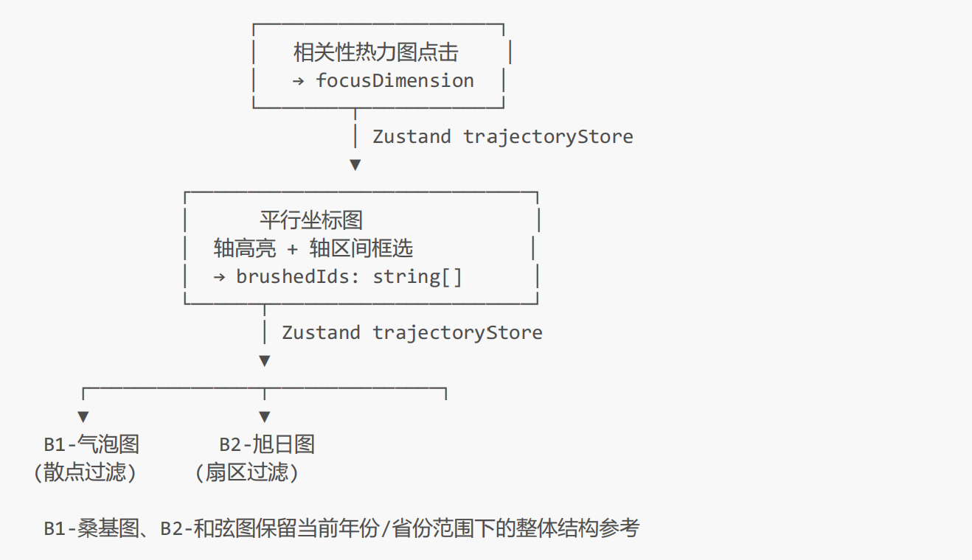

2.3.2跨页面Semantic Zoom
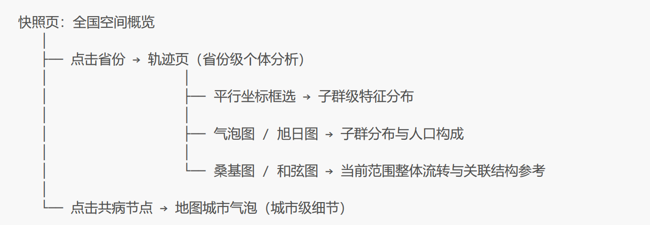

2.3.3联动关键设计点
1. 省份选择：存储在 globalStore.province，快照页和轨迹页共享同一Zustand store，省份变化时轨迹页自动过滤为该省数据
2. URL参数传递：快照页 → 轨迹页通过?province=Sichuan传递，支持直接分享URL
3. 刷选ID：存储在trajectoryStore.brushedIds，仅在轨迹页内部使用，不影响全局筛选
4. 焦点维度：trajectoryStore.focusDimension由热力图点击设置，影响平行坐标轴高亮 + 气泡图坐标轴选择

2.4 AI辅助分析设计

2.4.1异常发现面板
触发时机：年份切换或省份选择时自动运行；2011年为基线波次，无前一波次对比，仅显示统计信息
计算流程：计算全国 + 各省衰弱率变化 → 识别偏离均值 > 1.5σ的异常省份 → 优先使用预生成预设或规则化fallback；在关闭预设并配置API时，可构造context-aware prompt调用DeepSeek
输出格式：面板主要展示nationalOverview、attention、driverHypothesis以及 异常省份摘要
预设策略：AI_PRESET_ENABLED = true时使用 preGenerated.ts中的预生成分析，覆盖National × 3时间段及若干代表性省份；未覆盖场景使用规则化fallback文案，无需API调用即可展示发现面板能力
2.4.2智能问答Agent
知识注入：CHARLS衰弱研究8篇核心文献的关键发现 + 2011–2018年中国重大健康政策/事件知识库
上下文感知：自动注入当前年份、省份、全国衰弱率变化、top异常省份等数据上下文
交互设计：快速提问按钮 + 自由文本输入；回答以结构化Markdown渲染（粗体关键结论、代码框数值、分条列出）。该问答功能需要配置DeepSeek API Key；未配置时不影响其他可视化视图和发现面板预设分析
安全护栏：强调所有变量为连续值（禁止离散阈值），引导用户在可视化视图中验证

2.5视觉风格设计
系统采用水墨中式美学主题，设计原则：
元素 | 设计选择 | 理由
底色 | 宣纸色系 | 低亮度暖色调，减少长时间使用的视觉疲劳
文字 | 思源宋体+Inter | 标题用衬线体现传统感，数据用无衬线保证可读性
语义色 | 竹青（健壮）/ 琥珀（衰弱前期）/ 朱砂（衰弱） | 中国传统色谱，亮度差异显著，色觉障碍友好
边框 | 0.5px细线 + 背面模糊 | 模仿水墨画"留白"与"边界晕染"效果
ECharts主题 | 注册自定义ink-wash主题 | 统一所有图表的tooltip、坐标轴、图例样式

2.6技术架构
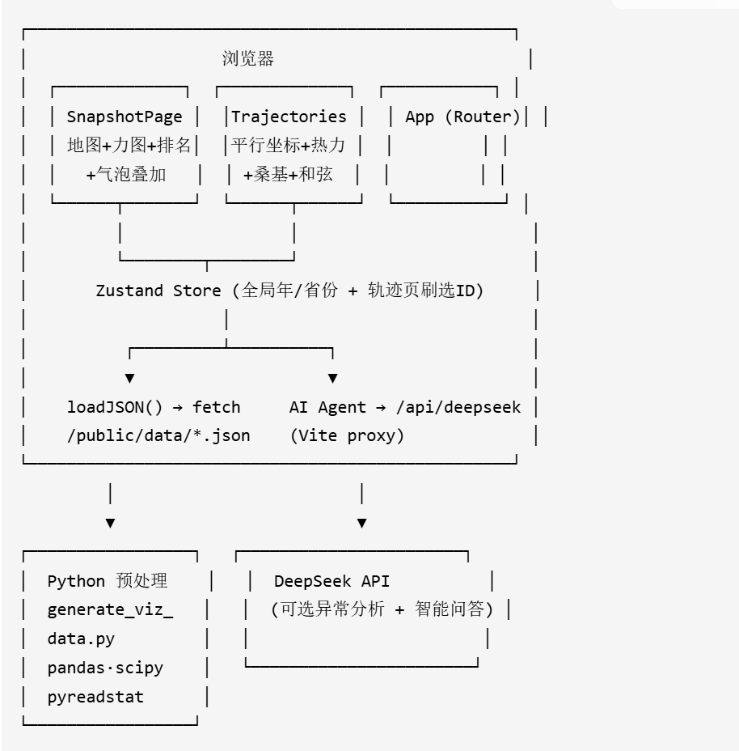

三、案例展示（Case Study）
以下两个案例展示如何使用AgeVital系统进行完整的数据探索——从宏观空间模式到微观个体机制，从自主可视化操作到AI辅助的文献知识注入。每个案例包含分析目标、操作步骤、观察发现、洞察解释、配图说明。
Case Study 1：东西部衰弱率梯度加剧——西部"越来越红"，慢性病同步恶化
分析目标：CHARLS区域分析文献一致报告西部省份（贵州、甘肃、云南）衰弱率最高，东部沿海（上海、江苏、浙江）最低。本案例不仅验证这一"东西梯度"，更关注一个文献中较少触及的问题：西部是否不仅在基线更高，而且恶化速度更快？同时，以关节炎为代表，验证慢性病负担是否也呈现同步的东西部差距。
操作步骤：
1. 打开快照页 /snapshot，默认显示2018年数据；观察中国choropleth地图——西部省份呈深朱砂色（高衰弱率），东部呈淡米色（低衰弱率）
2. 依次切换年份按钮：2011 → 2013 → 2015 → 2018，每次切换后观察颜色变化的幅度——重点注视四川、青海、新疆的颜色加深速度
3. 查看轨迹页WaveSelector右侧分析tab / 发现面板，阅读各时间段的全国变化摘要（如2011→2013分析指出"西部省份初显加速迹象"）
4. 返回快照页，在右侧力导向图中点击图例筛选至仅保留慢性病类别 → 找到关节炎节点 → 点击节点
5. 观察地图上叠加的城市级气泡（气泡大小 = 各城市关节炎患病率）——注意气泡在西部城市（重庆、成都、昭通）和东部城市（上海、杭州）的直径差异
6. 切换年份2011/2013/2015/2018，对比关节炎气泡的时空变化
观察发现：
衰弱率方面
类别 | 省份示例 | 2011衰弱率 | 2018衰弱率 | 变化幅度
西部 | 新疆 | 23.6% | 44.3% | +20.8 pp
 | 青海 | 11.1% | 27.4% | +16.3 pp
 | 广西 | 10.0% | 20.8% | +10.8 pp
 | 内蒙古 | 18.3% | 28.9% | +10.6 pp
 | 四川 | 21.3% | 27.6% | +6.3 pp
东部 | 上海 | 11.3% | 8.8% | −2.5 pp（下降！）
 | 江苏 | 13.0% | 13.8% | +0.8 pp
 | 北京 | 12.9% | 13.2% | +0.3 pp
 | 浙江 | 7.1% | 9.8% | +2.6 pp
关键发现：
西部省份的衰弱率变化幅度系统性高于东部——新疆 +20.8 pp、青海 +16.3 pp，而上海甚至下降了2.5 pp
新疆、青海虽然样本量较小（n=106、157），但其变化幅度之大仍值得警惕； 四川（n=1748，大样本）同样录得 +6.3 pp的显著上升
在四波次逐一切换时，肉眼即可观察地图上西部省份朱砂色的持续加深——西部"越来越红"
关节炎方面：
年份 | 西部平均患病率 | 东部平均患病率 | 西/东比值
2011 | 41.1% | 23.2% | 1.77×
2013 | 42.4% | 25.1% | 1.69×
2015 | 52.9% | 33.5% | 1.58×
2018 | 46.1% | 28.7% | 1.61×
关节炎患病率：
常年最高：重庆（55–68%）、四川（54–68%）、云南（48–60%）——全部位于西部
常年最低：上海（16–26%）、北京（20–23%）、浙江（18–25%）——全部位于东部
值得注意的是，2015年西部关节炎平均飙升至52.9%（四川67.5%、重庆67.6%），几乎每两个老年人就有一个报告关节炎，而同期上海仅25.9%。
洞察解释：
1. 东西部"双重分化"：西部不仅在基线衰弱率上更高，其恶化速度也系统性更快——这不是简单的"起点差异"，而是"加速度差异"。将地图从2011切换到2018时，西部的颜色变化幅度远大于东部，直观展示了这一"加速度差异"。
2. 关节炎作为慢性病负担的缩影：关节炎的西部/东部比值（1.6–1.8×）与衰弱率比值（约1.3–1.5×）高度一致。关节炎本身既是衰弱指数（FI）的构成缺陷之一，也是导致活动减少→肌肉萎缩→功能衰退的因果链起点。CHARLS文献指出，关节炎的慢性疼痛会直接限制社会参与和身体活动，而低社会参与又进一步抑制衰弱逆转——形成"关节炎→活动减少→社会隔离→衰弱加速"的恶性循环。
3. 政策含义：西部省份在老龄化进程加速的背景下，面临慢性病管理资源不足和衰弱率快速上升的双重挑战。关节炎作为一种可管理但不可治愈的慢性病，其高患病率提示西部基层医疗在疼痛管理、康复训练和适老化改造方面存在巨大缺口。
配图说明：
图1：快照页2018年全国视图——choropleth地图（西部深朱砂色）+ 左侧排名柱状图（四川、新疆居前）+ 右侧力导向图（仅显示"慢性病"类别，关节炎节点高亮）
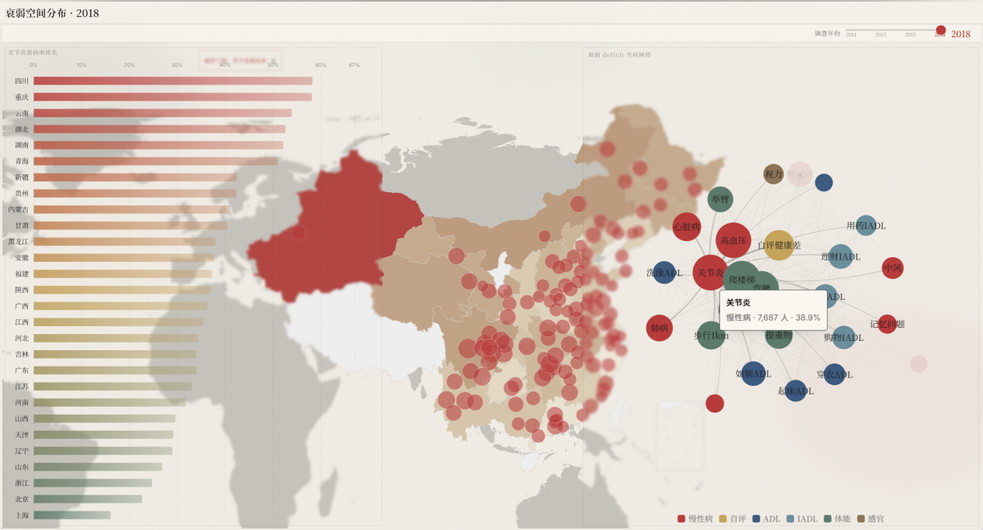
图2：切换至2011年同一视图——注意西部地区颜色尚浅（对比图1），直观展示"越来越红"
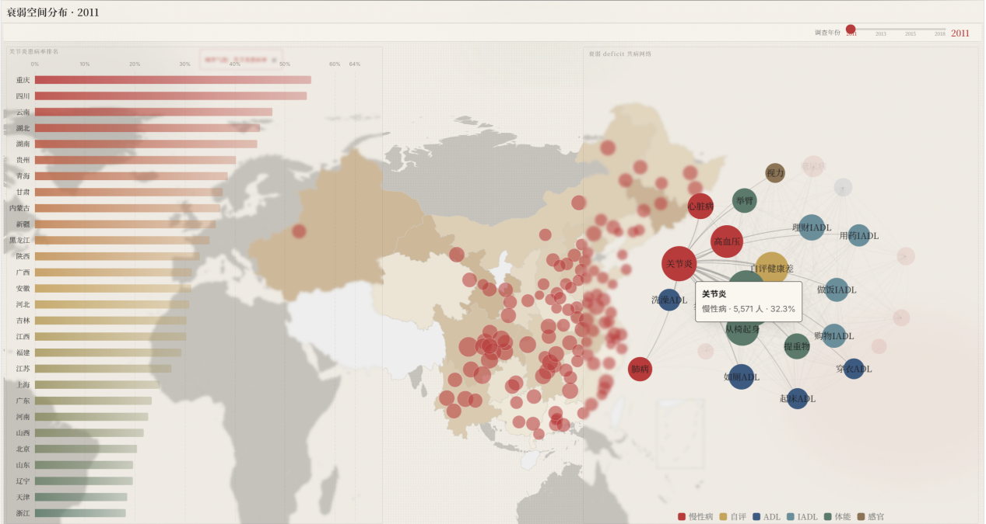
图3：点击关节炎节点后——地图上叠加城市级气泡，重庆/成都/昭通出现大气泡，vs上海/杭州小气泡
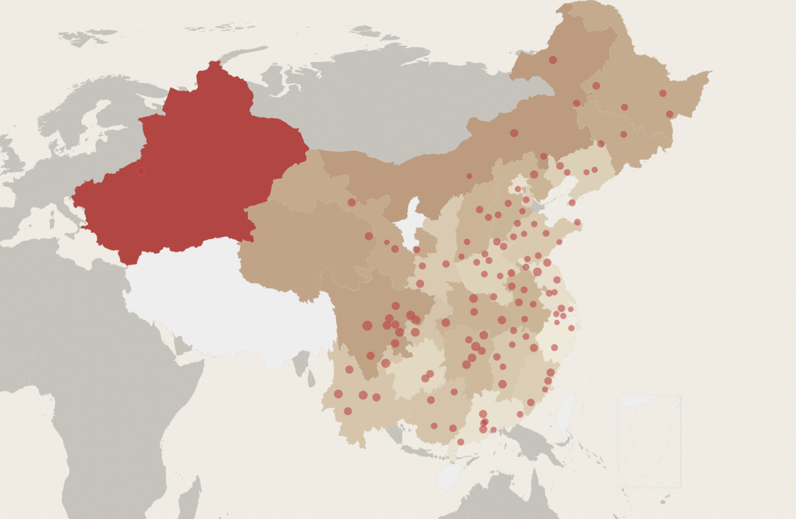
图4：轨迹页WaveSelector发现面板"——对2011→2013全国变化的分析摘要与下一步探索建议
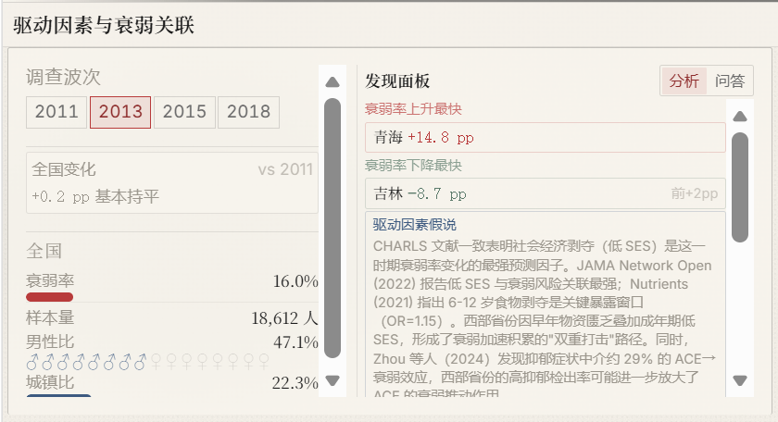
Case Study 2：AI引导的抑郁中介效应验证——以江西省为例
分析目标：近年CHARLS研究中，Zhou等人（2024）（N=3,491，随访8年）是一个里程碑式发现：抑郁症状中介了29.1% 的ACE→衰弱效应。这意味着童年不良经历并不直接"导致"衰弱，而是约三分之一通过引发抑郁症状间接传导。然而，这一结论来自全样本统计建模，在具体省份层面是否成立、在系统中如何交互式验证，是可视化分析需要回答的问题。
本案例展示一个完整的人机协作流程：用户向AI提问 → AI引用文献并建议筛选策略 → 用户在平行坐标中执行筛选 → 视图联动验证假说。我们选择江西省（Jiangxi）作为分析对象——当前2018年驱动因素数据中，该省在"ACE×Dep×FI"路径上具有较清晰的探索信号。
江西省的选择依据：在系统后端数据中，江西省共有1061条驱动因素个体记录；由于不同变量存在缺失，相关系数按每一对变量的有效配对样本计算。当前数据呈现以下特征：
指标 | 江西省 | 全国
个体驱动记录数 | 1061 | 19803
ACE×抑郁Spearman ρ | +0.055（有效配对n=780） | +0.014（有效配对n=4362）
抑郁×FI Spearman ρ | +0.423（有效配对n=936） | +0.431（有效配对n=4850）
ACE×FI Spearman ρ（直接） | +0.086（有效配对n=863） | +0.064（有效配对n=17405）
FI均值 | 0.149 | —
"高ACE + 高抑郁"子群FI均值 | 0.205（n=219，按江西ACE与抑郁中位数以上框选） | —
"高ACE + 低抑郁"子群FI均值 | 0.101（n=195，按高ACE且低于抑郁中位数框选） | —
这一数据模式与Zhou等人（2024）的中介假说方向一致，但需要强调：这里是可视分析中的探索性模式，并不等同于正式的因果中介估计。
ACE→Dep路径（a路径）：正相关 ρ=+0.055，虽弱但为正——ACE高的个体抑郁得分确实偏高
Dep→FI路径（b路径）：相关较强，ρ=+0.423——抑郁是FI最有力的心理预测因子之一
ACE→FI直接路径（c' 路径）：相对较弱，ρ=+0.086——ACE与FI的直接相关弱于抑郁与FI的相关
两群FI差异：高ACE+高抑郁子群的FI均值为0.205，而高ACE+低抑郁子群为0.101，提示抑郁状态可能显著改变高ACE人群的晚年衰弱风险表现
操作步骤
第一步：向AI提问，获取文献引导
1. 进入轨迹页 /trajectories，选择2018年
2. 默认显示全国视图，在WaveSelector右侧面板切换到"问答"tab
3. 在输入框中输入："有哪些证据表明抑郁在ACE和衰弱之间起中介作用？"
4. 若已配置DeepSeek API Key，AI（chatAgent）会结合frailtyKnowledge.ts中的结构化文献知识（RAG）与当前数据上下文生成回答：
5. 继续提问："哪个省份最适合验证这个中介效应？"
6. AI可根据当前数据上下文和文献知识给出可探索省份建议；本案例中我们结合系统数据计算，选择江西作为演示对象
第二步：切换到江西省，执行平行坐标框选
7. 点击轨迹页左下方省份地图中的"江西"（或从快照页点击江西跳转）→ 热力图、平行坐标、气泡图和旭日图切换为江西数据，桑基图与和弦图保留当前年份的整体结构参考
8. 在热力图（R1）中点击"ACE × 抑郁"单元格 → 平行坐标图中的一个焦点轴变红加粗高亮，帮助定位后续框选维度
9. 在平行坐标图的ACE轴（第1轴）上拖拽框选右侧高分段
10. 在抑郁轴（第4轴）上继续拖拽框选高分段 → 取交集，得到"高ACE + 高抑郁"子群
11. 观察底部状态栏："已刷选XXX / 1061人"（具体人数随框选范围变化）
12. 查看下方B1气泡图和B2旭日图——它们已自动切换为刷选子群的分布
第三步：对比验证
13. 在B1面板切换到气泡图：X=ACE，Y=抑郁，气泡大小=FI——刷选子群的点集中在右上角，气泡普遍偏大
14. 在B2面板切换到旭日图：观察刷选子群的衰弱状态构成（frail / pre-frail / robust三层）——frail占比应显著高于江西全样本
15. 点击平行坐标图空白区域清除刷选 → 恢复江西全样本 → B1/B2切回全样本分布——对比"刷选子群vs全样本"
16. 重复步骤9–10，但这次仅框选ACE高分（不框选抑郁）→ 观察：仅高ACE的子群FI虽然偏高，但远不如"高ACE + 高抑郁"子群严重
17. 再次在"问答"tab输入："江西数据显示，高ACE+高抑郁组的FI明显高于高ACE+低抑郁组，这和Zhou 2024的29.1%中介效应一致吗？"
18. AI可结合文献解释这种模式与中介假说的关系：
观察发现：
对比维度 | 江西全样本 (N=1061) | 仅高ACE | 高ACE + 高抑郁 | 高ACE + 低抑郁
FI均值 | 0.149 | 0.163 | 0.205 | 0.101
frail占比 | 19.9% | 23.2% | 31.1% | 10.3%
ACE×FI直接关联 | ρ=+0.086 | — | — | —
抑郁×FI关联 | ρ=+0.423 | — | — | —
三层递进验证：
1. 中介路径的两端方向一致：ACE与抑郁正相关（ρ=+0.055），抑郁与FI相关较强（ρ=+0.423），两段关联方向与文献一致
2. 直接关联弱于心理路径关联：ACE×FI直接关联（ρ=+0.086）弱于抑郁×FI（ρ=+0.423），提示ACE→衰弱的风险可能部分经由抑郁相关路径体现
3. "韧性"的保护效应可见：高ACE + 低抑郁的子群FI（0.101）低于全样本均值（0.149）——如果一个人在经历了不良童年后没有发展出抑郁症状，其晚年衰弱风险可能并不高于常人
洞察解释：
1. 中介假说的可视化探索：平行坐标图 + 热力图的联动使得"ACE→抑郁→衰弱"的三步关系变得可操作——用户在热力图中发现关联线索 → 在平行坐标中定义子群 → 在气泡图/旭日图中验证结果。这与纯统计方法（阅读一个 β 系数）形成了质的差异：用户亲手构建了子群并亲眼看到了FI分布的变化。需要注意的是，这仍是探索性验证，不能替代正式因果中介模型。
2. 韧性（resilience）的发现：高ACE + 低抑郁子群的FI低于全样本均值——这是一个non-trivial pattern。它提示：ACE对晚年健康的影响并非不可改变——如果在生命历程中通过社会支持、心理干预等手段阻断了ACE→抑郁的传导，ACE对衰弱的推动效应可能被大幅削弱。这比单纯报告"中介比例29.1%"具有更强的干预指导意义。
3. AI的角色：在这个案例中，AI不是替代分析者做决策，而是充当"文献导航员"——用户提出分析意图（"验证抑郁中介"），AI引用具体文献（Zhou 2024、JAMA Network Open 2022）并提供可操作的建议（"在ACE和抑郁轴上框选高分段"），用户随后在可视化视图中独立完成验证操作。
配图说明：
图5：智能问答面板——用户输入"有哪些证据表明抑郁在ACE和衰弱之间起中介作用？"，AI在已配置API Key时可引用Zhou et al. 2024文献（OR=1.63, 29.1% mediation）并给出探索建议
图6：智能问答面板——用户追问"哪个省份适合验证？"，AI结合当前上下文给出可探索方向；本案例选取江西作为演示省份
图7：热力图（江西）——"ACE × 抑郁"单元格被点击高亮，显示Spearman ρ 值；平行坐标图中对应焦点轴高亮
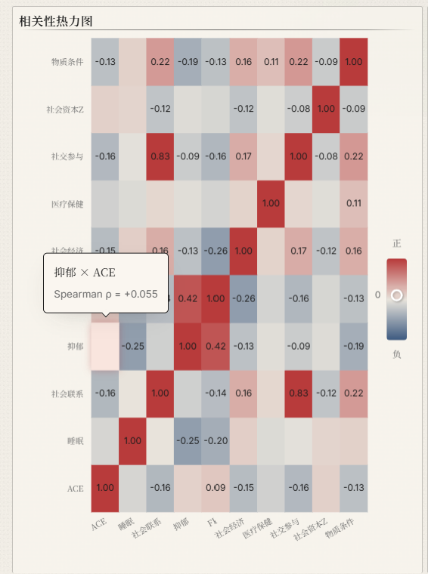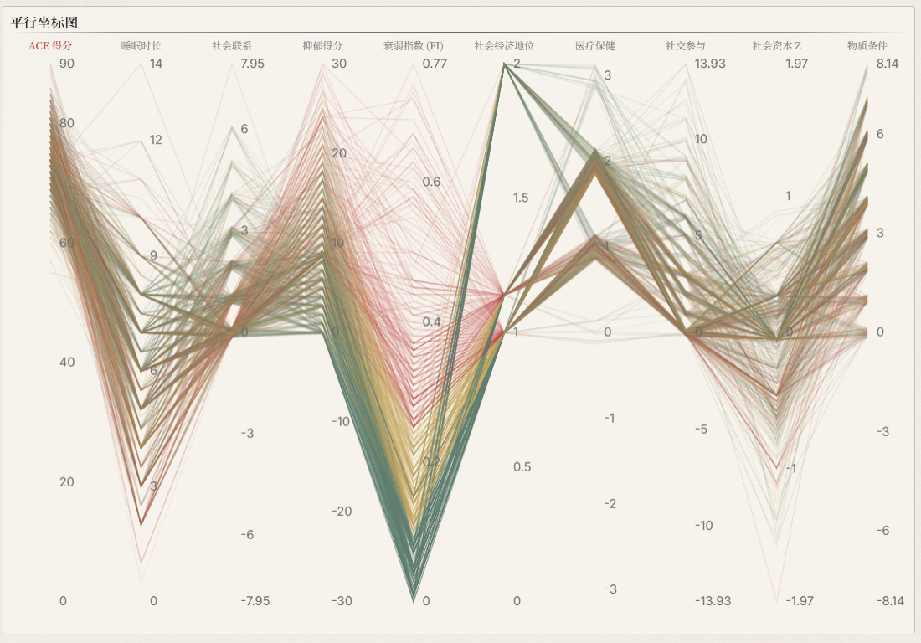
图8：平行坐标图（江西）——ACE轴和抑郁轴上同时出现红色框选区间，底部显示"已刷选XXX / 1061人"
图9：B1气泡图（刷选子群）——点集中在右上角，气泡（FI）普遍偏大vs切换回全样本后点散布全区域
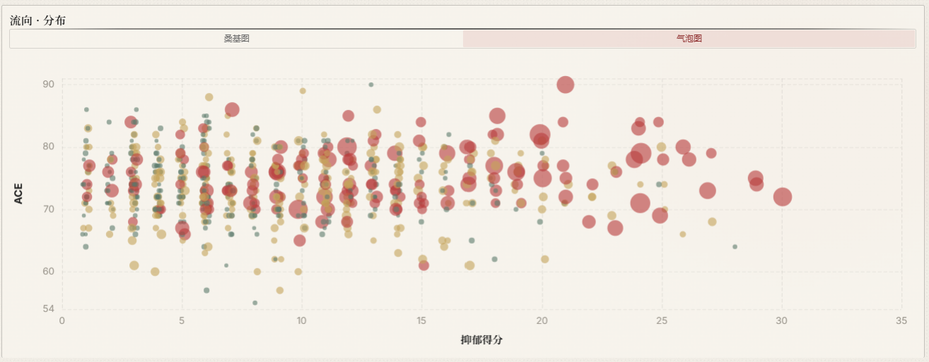
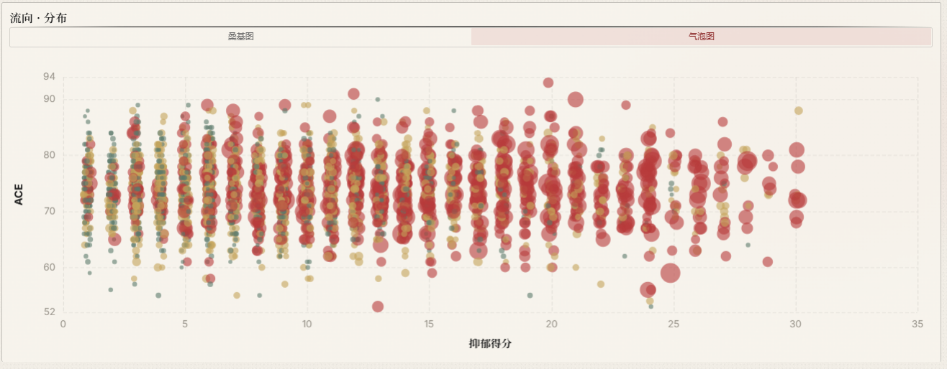
图10：B2旭日图（刷选子群）——frail扇区占比vs全样本frail扇区占比的对比
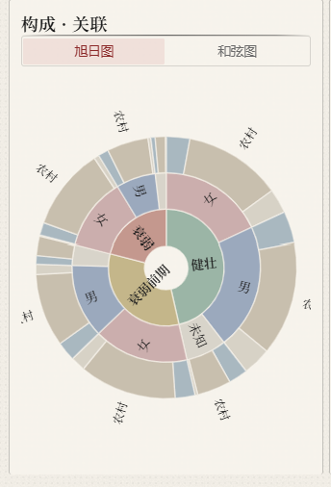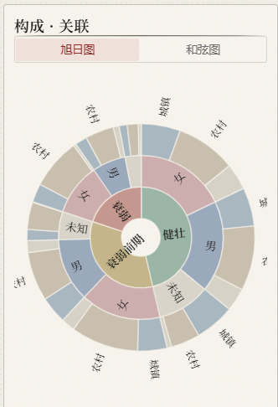
图11：智能问答面板——用户问"江西高ACE+高抑郁组的FI明显高于高ACE+低抑郁组，和Zhou 2024一致吗？"，AI解释该探索模式与文献中介效应的关系，并建议进一步验证"高ACE + 低抑郁"的韧性效应

四、AI使用声明
4.1使用的AI工具
工具 | 用途 | 具体角色
Claude | 代码生成与调试 | React/TypeScript组件编写、ECharts option构建、Zustand状态管理设计、Python数据处理脚本编写、TypeScript类型定义生成、Tailwind CSS样式调整
Claude | 文档撰写辅助 | README.md结构设计、系统文档的文字润色、案例叙述组织
DeepSeek API | 系统运行时AI分析 | 智能问答（CHARLS数据探索与文献知识问答）；在关闭预设并配置API时，也可用于异常检测分析
Cursor / Claude Code | 开发环境辅助 | IDE内的代码补全、类型检查、重构建议

4.2团队独立决策vs模型建议
由团队独立做出的核心决策：
1. 分析任务定义（T1–T4）：四个核心分析任务完全由团队基于CHARLS文献阅读和研究问题自主定义。我们在阅读JAMA Network Open (2022)、Zhou et al. (2024)、Child Abuse & Neglect (2025) 等文献后，识别出"空间分布→个体轨迹→因素关联→时序转化"四级分析递进关系。
2. 双页面结构：团队自主决定将"空间分布"和"驱动因素"分别放在两个页面，而非单页多面板。理由是：空间分析面向"where"（地理模式），驱动因素分析面向"why"（因果机制），两者分析粒度不同——前者是省级/城市级聚合，后者是个体级微观数据。
3. 平行坐标 + 热力图 + 气泡图 + 旭日图的刷选联动设计：热力图→focusDimension→平行坐标轴高亮→框选→brushedIds→气泡图/旭日图过滤的链路是团队自主设计，目的是实现"从宏观关联→焦点变量→子群定义→构成验证"的递进分析流程；桑基图与和弦图则作为当前范围整体流转和关联结构参考。
4. 共病网络→城市气泡的钻取交互：点击力导向图节点 → 地图叠加城市级气泡的设计灵感来自Shneiderman的Visual Information Seeking Mantra（"Overview first, zoom and filter, then details-on-demand"），但具体的"从网络结构钻取到地理分布"的视角切换是团队针对衰弱缺陷多维特性做的创新。
5. 水墨视觉主题：选择中国传统文化美学风格是团队的设计决策。在颜色通道的选择上，我们特别注意了色觉障碍友好性——朱砂（衰弱）、琥珀（衰弱前期）、竹青（健壮）的亮度差异足够大，在灰阶下仍可区分。
6. 发现面板AI预设策略：团队决定对异常发现面板使用预生成 + 规则化fallback的策略，而非完全依赖实时API调用。理由是：(1) 保证离线可用性和稳定性；(2) 内容质量可控——预设文本经过人工审核和文献交叉验证；(3) 预生成覆盖National × 3时间段及若干代表性省份，未覆盖场景仍可用fallback文案解释。
来自模型建议但经团队评估后采纳的决策：
1. Zustand双Store结构：Claude建议将全局筛选（year, province）和轨迹页内部状态（focusDimension, brushedIds）分拆为两个独立Store，团队评估后采纳——因为全局筛选需要跨页面共享，而刷选ID仅在轨迹页内有效。
2. React Router URL参数传递省份：Claude建议使用 ?province=Sichuan传递省份选择，团队评估后采纳——保证了可分享性（复制URL即可重现相同分析状态）。
3. tailwindcss-animate + shadcn/ui组件库：Claude建议使用shadcn/ui的Tooltip和Badge组件，我们采纳但做了定制——所有组件经过Tailwind二次样式覆盖以匹配水墨主题。
4. Python脚本的城市坐标硬编码：Claude最初建议使用外部API查询城市GPS坐标，团队改为在Python脚本中硬编码150个CHARLS PSU城市坐标（`CITY_COORDS` dict），因为离线使用更稳定且坐标经人工校对。
5. ECharts主题注册（ink-wash）而非CSS变量：Claude建议使用CSS变量统一管理颜色，但ECharts的option构建需要直接引用颜色值，因此改为在 inkWash.ts中同时导出JS常量和注册ECharts主题。

4.3反思
AI辅助的收益：
显著加速了开发进程——ECharts的复杂option构建（平行坐标、地图、力导向图）在Claude辅助下从数天缩短至数小时
TypeScript类型定义的完整性和一致性在AI辅助下得到保证
AI辅助整理的CHARLS文献RAG知识库内容经过人工逐条核实后，为系统赋予了"领域知识注入"的独特能力
AI辅助的局限性：
AI对ECharts特定API细节（如parallelAxis.areaSelectStyle、自定义 geo组件叠加）的理解有时不准确，需要查阅官方文档校正
AI生成的初版视觉设计缺乏对中国传统美学的理解，水墨主题的色彩选择和字体搭配完全由团队自主完成
AI在代码重构时偶尔会丢失关键的交互逻辑（如平行坐标多轴框选取交集的实现），需要人工逐条核对
预生成分析文本虽然经过文献交叉验证，但仍可能遗漏最新的局部研究成果——这是RAG方法的固有局限
对未来AI辅助可视分析系统开发的建议：
AI适合承担"翻译"角色（将设计意图翻译为框架API调用），但分析任务的语义定义、视图与任务的匹配、多视图协调策略仍应由领域专家做出
系统文档中的Case Study应由团队在对系统充分使用后自主撰写——AI辅助润色可行，但核心洞察必须来自真实的系统操作体验

